港口管理

“智能审图”助力海关监管智能化水平再提升

文章来源：中国海关网 更新时间：2020-09-23
近年来，科学技术在海关通关中的应用日益凸显，广州海关以“智能审图”全面推广应用为契机，不断提高各类监管领域的智能化应用水平，创新关区智能检查作业模式，优化机检作业流程，全面提升一线监管效能。
审像中心里的“新变化”
在广州海关所属南沙海关的审像中心，机检关员正在认真地审阅着图像。繁
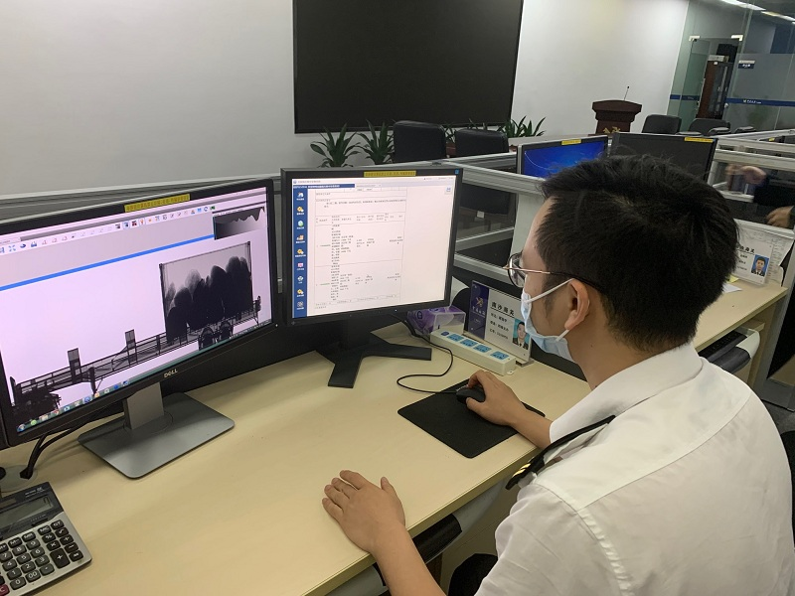
图为：广州海关所属南沙海关机检查验关员审阅机检图像
忙的进出口监管现场，装载货物的集装箱内情况复杂，有的货种单一图像简单清晰，有的货种多样图像纷繁杂乱，但关员在“智能审图”系统的帮助下，不需到现场打开货柜和进行卸货，就可以通过机检查验的非侵入式透视检查，根据箱内货物特征情况进行有效分析判断。
“这票南沙新港出口货物申报是货架组件和五金配件，‘智能审图’系统触发了‘核对品名发现异常’的报警。我仔细检查了一下，图像存在明显异常，像是大麻袋装着的小颗粒状商品，怀疑与申报不符。”机检关员发现异常立即向带班科长报告。带班科长查看图像后，发现货物的图像形态特征与两天前一票在莲花港出口、与实际申报不符的货物图像极为类似，立即判定对该票货物转人工核查。经确认，该两票货物均存在伪报品名情况，含有未申报中药材约30吨，其中包括明党参、木香、杜仲、天麻、石斛、甘草等濒危植物3.6吨。
“机检图像在呈现于审像关员显示屏之前，‘智能审图’系统后台会首先进行分析研判出具智审结论，目前超过八成的货物能实现智能识别，识别准确率超过98%。同时，‘智能审图’对品名伪报、夹藏、禁限品、固体废物等进行风险提示，帮助关员更为准确地锁定风险目标及区域，有针对性地实施重点查验。”广州海关口岸监管处副处长周昭龙介绍，“这不但对海关加强口岸风险防控、维护国门安全起到积极作用，也有利于进出境货物更为快速的通关，为企业带来实实在在的便利。”
人工与AI结合提高查获效能
“智能审图”系统通过将标准图像单元特征融入算法，在货物扫描成像并与指令对碰后，迅速做出图像特征与申报是否相符的结论，同时对图像显示货物形态不一可能出现的夹藏风险进行提示。
“智能审图”在对图像风险点进行提示后，机检关员可以对这些高风险图像进行更有针对性的重点排查，这种将人工与AI（人工智能）有机结合的作业模式，既有效利用了“智能审图”细致入微的自动分析功能，也切实结合了关员在口岸常见商品审像和异常情况查获方面积累的经验，同时拥有综合企业风险、辐射探测数据等多种来源信息进行综合研判的优势，大大提高了口岸查获效能。据南沙海关机检关员介绍：“很多图像的密度、轮廓等形态特征差异非常小，人工审像需要经验非常丰富。现在有了‘智能审图’的帮助，细微的图像差异都能被系统精确捕捉、给予提示，监管的有效性更强、关员的执法准确性更高。”
今年前8月，广州海关使用“智能审图”辅助完成机检查验报关单2万余份，对9万余幅图像进行机检审像；通过“智能审图”查获各类案件179宗，其中查获进口固体废物案件19宗、出口货物夹藏旧中巴（涉及出口许可证管理）案件1宗。
31种商品纳入有效识别清单
1 个满载着进口椰子的集装箱在南沙港快速通过海关机检通道，经“智能审图”和人工确认，几分钟就接到了放行指令。
“整个查验过程无需开箱，海关审像确认后就快速通关放行。”广州市中可诚报关有限公司报关经理萧炳添说，“新鲜水果对保鲜有着极高的要求，智能审图让海关通关更快，守法企业进一步节约了通关时间成本，生鲜货物的品质也更有保证。”
“‘智能审图’在提升海关识别效率方面优势突出。”广州海关所属南沙海关机检集中审像科副科长孟陶然介绍，依靠“智能审图”的非侵入式透视检查，现场通关速度明显加快。过去查验机检关员审核一张图一般需要10分钟左右，而“智能审图”对机检图像出具智审结论只需要5秒。同时，关员机检作业由对所有图像平均用力优化为对高风险任务重点研判，审图效率提升3倍以上。
目前，广州海关关区货运查验现场的大型集装箱或车辆检查设备全面应用“智能审图”。在应用过程中，广州海关还根据实际情况不断扩大系统对各类图像的识别能力，共将31种商品纳入有效识别商品清单，从冰箱、微波炉这些广东传统加工出口产品，到榴莲、樱桃这类老百姓“果篮”里的常见进口水果，都可以实现机检查验直接放行。

G7网络货运走进广东，以物联网技术打造

智慧物流落地样本

文章来源：中国物流网 更新时间：2020-09-26

9月24日，由中国交通运输协会智慧物流专业委员会主办，G7承办的“中国智慧物流行”——G7广州市网络货运专场论坛举行，交通部规划研究院综合运输研究所副所长李弢、中国交通运输协会智慧物流专业委员会副秘书长李钢、G7区域经营事业部总经理王照辉、G7网络货运事业部销售总经理刘海明、G7华南经营总监史纯宏，与广州物流集团、广百物流等八十余家企业齐聚一堂,围绕网络货运在规范化要求下高质量发展之路展开深度研讨。
广东是我国经济最为发达的省份之一，包括家电、手机、汽车、房地产、通讯等行业在全国都有很强的竞争力。与经济优势相匹配，广东省交通运输业也一直走在全国前列。截至2019年底，广东全省高速公路总里程达9495公里，连续6年居全国第一。
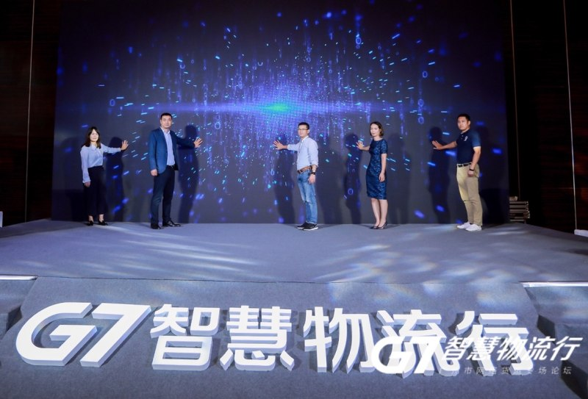
网络货运成为广东省物流发展新助力
“自网络货运管理办法发布以来，广东省网络货运取得迅速发展。”交通部规划研究院综合运输研究所副所长李弢在论坛上介绍。目前，广东省已成为网络货运企业注册量最大的省份之一，网络货运也成为促进广东省道路货运高质量发展的新助力。
“经过十年发展，G7依靠物联网技术促进产业升级，加深前沿技术在公路货运行业的渗透，提升公路货运行业的整体运行水平。”王照辉在论坛中介绍。
作为物联网行业领军科技企业和国内头部网络货运平台，G7基于独有的物联网技术平台，向大型物流企业和数以万计的车队提供综合管理与服务解决方案，覆盖安全、保险、结算、金融、智能装备等车队运营全流程。
助力企业产业伙伴间复杂的交易确认、货物交付、支付结算的全过程实时数字化，供应链资金周转效率大幅降低，物流交付效率会从大量依赖人重复简单劳动到以AI自驱动为主。
G7网络货运通过系统化解决方案，实现企业供应链管理与物联网深度集成。助力企业产业伙伴间复杂的交易确认、货物交付、支付结算的全过程实时数字化，供应链资金周转效率大幅降低，物流交付效率会从大量依赖人重复简单劳动到以AI自驱动为主。
未来五年，产业升级的主旋律就是物联网与交易及交付的深度集成。而这些都将带给以G7为代表的新智慧物联网平台新的机遇和发展方向。

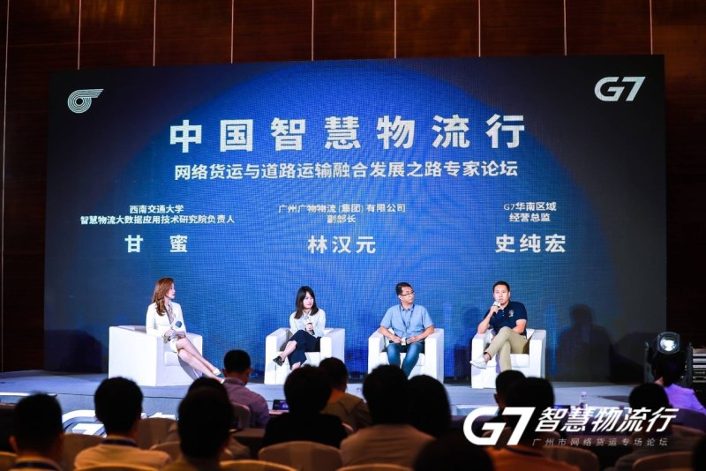
G7网络货运助力企业降本增效

上海海关试点“两段准入”新模式 助力外贸稳增长

文章来源：中国海关网 更新时间：2020-11-01
10月22日，一票采用“两段准入”信息化监管模式的报关单在上海海关所属外港海关完成通关。该票报关单共2个集装箱，为佳沛泽普水果（上海）有限公司进口的猕猴桃。企业向海关申报后，在国际贸易“单一窗口”上自主选择“两段准入”中的“转场检查”模式，通过系统自动处理后，在口岸外的指定监管场地完成转场检查，合格后当天就拿到了检验检疫合格证明。
“这个‘两段准入’新模式太好啦。我司当天申报，当天就能拿到检验检疫合格证明，不仅缩短了通关时间、降低了仓储成本，又使猕猴桃品质得到了保障，给我们的上市销售带来了很大便利。”佳沛泽普公司的杨先生拿着手中的检验检疫合格证明，赞不绝口。自9月29日申报全国首票采用“两段准入”信息化监管模式的报关单以来，该公司通过新模式累计进口了6批次、28个集装箱的猕猴桃，保障了百姓餐桌供应。
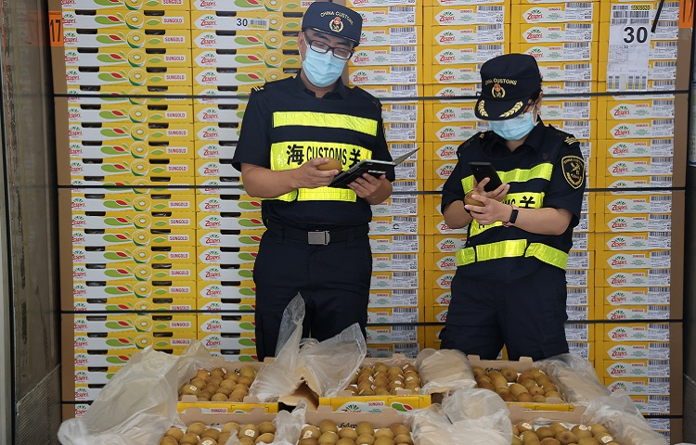
图为：上海外港海关实施两段准入模式，查验一批进口的猕猴桃
据外港海关副关长吴天林介绍，“两段准入”新模式对进口货物“入境”和“入市”实施分段监管，以加快口岸验放速度。在“两段准入”信息化监管模式下，企业可在网上申请，进口货物在口岸上完成入境检查后，就可以提离口岸，在口岸外实施入市检查。此举可有效减少货物在口岸积压，提升通关效率，为企业节省成本、带来便利。
在“两段准入”新模式的试点推广过程中，上海海关靠前服务企业，主动深入开展调研，广泛收集意见建议，不断优化完善“两段准入”附条件提离、转场检查、口岸目的地合并检查等流程环节，专设咨询窗口为企业针对性地答疑解惑。下一步，上海海关还将逐步扩大“两段准入”新模式的试点范围，进一步压缩通关时间、优化口岸营商环境，为促进贸易便利化、助力外贸稳增长注入新动能。

一串串“数字” 一份进博会服务保障的“答卷”

文章来源：中国质监网 更新时间：2020-11-12
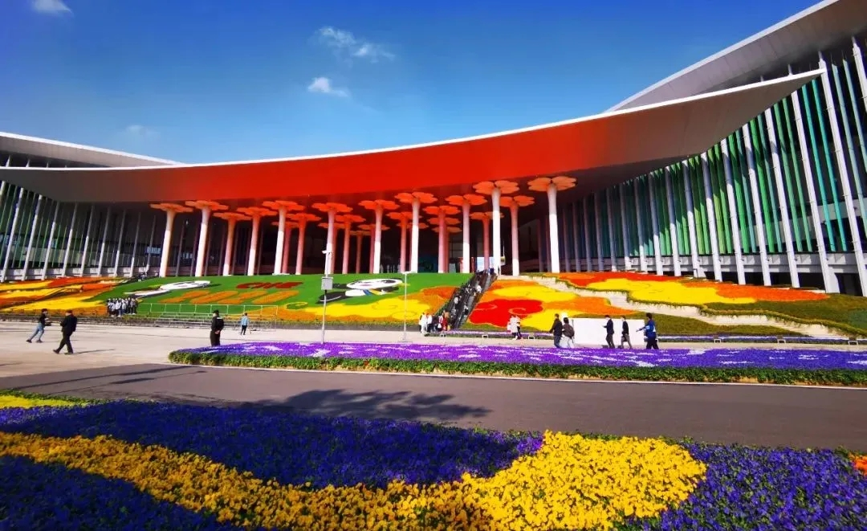
上海市市场监管局按照“努力把第三届进博会办得更出彩、更出色、更有影响力”的要求，在第三届进博会的市场监管保障工作中实现了“食品、药品、特种设备安全监管零失误和零事故，咨询服务更加优质便利和市场秩序更加规范有序”工作目标，圆满完成了第三届进博会市场监管服务保障任务。
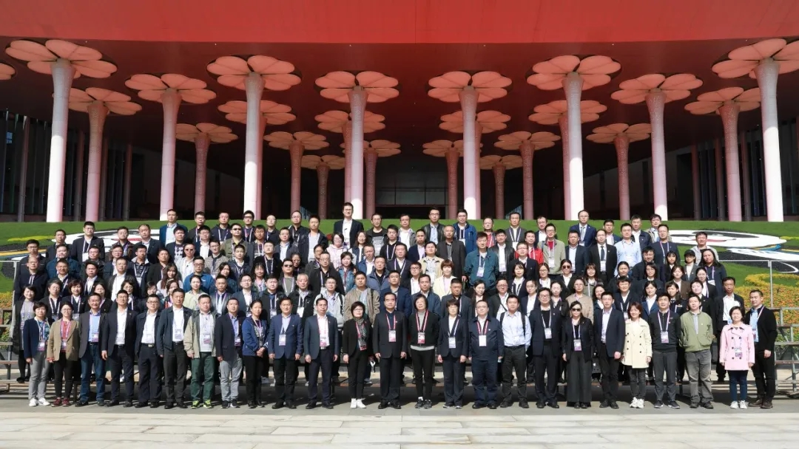
242个保障点， 50万人次的用餐安全
进博会期间，对242个食品安全保障点检查3890户次，开展食品及环节快速检测10374项次，食品安全零事故、零投诉。实行分类分级监督保障食品安全，对展馆内的160个保障点、1000多个食品及食用农产品展位、展馆外的94个保障点以及1个进口食品展品总仓，分别采取Ⅰ级全程驻点保障（保障时长超20小时）、Ⅱ级重点环节监督和Ⅲ级高频次巡查措施。
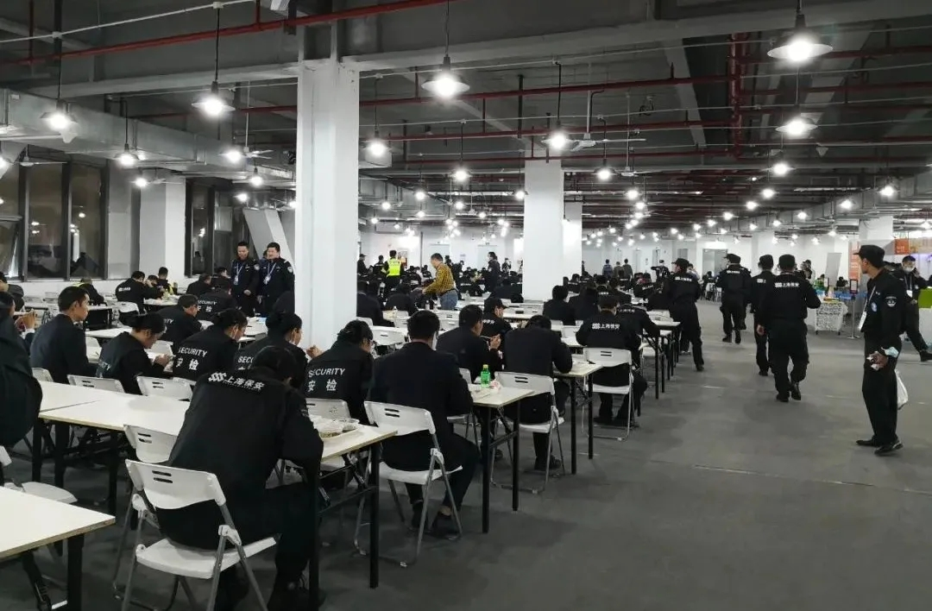
439件冷链食品原料、121件冷链食品展品抽样核酸检测100%阴性

在各企业的协同配合下，采取“口岸抽检、分批入库、集中检测、统一进馆”，设立1个进口食品展品总仓，承担进口冷链食品展品的储存、转运功能，实现集中统一管理，严把入库、查验、仓储、出库和参展五道关。展会期间，禁止在展区试吃未经“全熟加工”的冷冻生鲜食品。
展会期间，出动812人次，巡检场馆内电梯5654台次。在国家会展中心电梯智慧监管全覆盖的基础上，完成了核心区域内40台电梯远程监测系统功能优化升级。自7月开展第三届进博会保障工作以来，全市各级特种设备监管机构共
计出动监察人员24639人次，检查单位12051家次、设备16937台次。确保全市
特种设备安全运行，未发生特种设备安全事故和突发事件，圆满实现安全保障“零
失误、零事故”的目标。
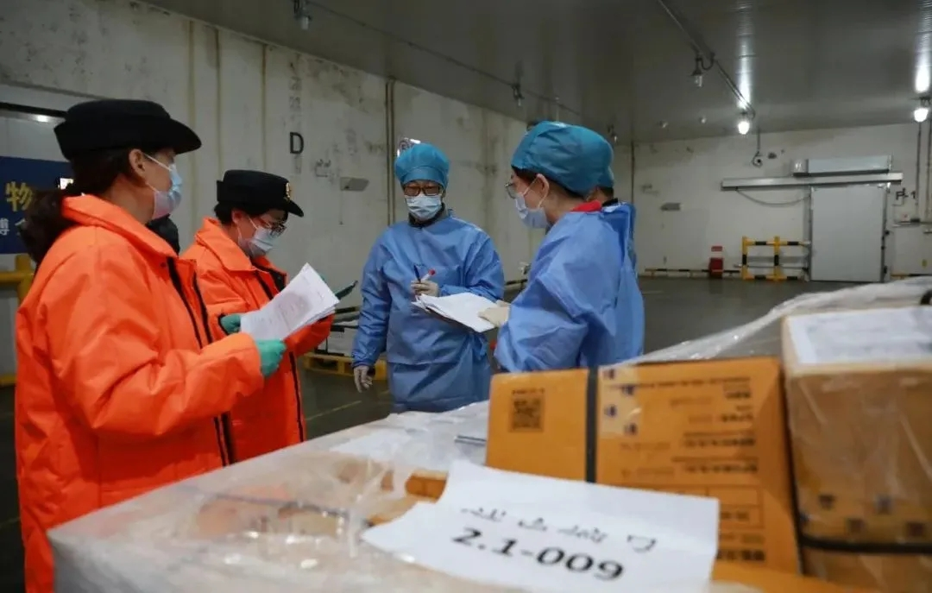
419台电梯，每天3次全覆盖巡查
展会期间，组建药械化巡查组，对药品、医疗器械、化妆品展区展商开展巡查3337家次。自10月24日展馆布展以来，对展馆近3000家参展商和100多家商户实施价格监督、广告宣传、消费者权益保护、强制性产品认证、知识产权等现场巡查和指导。展会期间，对8个馆区和中央商务区进行全天候、全覆盖的巡检。开展驻场咨询服务，为企业提供登记注册、知识产权保护与商事纠纷处理等方面咨询和服务，开通12315绿色通道，提高进博会期间消费咨询、投诉和举报的响应速度，现场咨询、诉求全部妥善答复处理。
开通“CCC免办自我承诺便捷通道”，加大进口产品CCC免办服务力度，快速发放CCC免办证明26张，涉及进口汽车、电脑、家电、玩具等CCC产品79件，货值金额1890万元。今年，在婴幼儿配方乳粉、保健食品基础上，增加了进口特殊医学用途配方食品，共发放临时许可证书72张。第二届进博会的参展产品已优先获得进口注册证书，实现“展品”变“商品”，目前仅惠氏优先获批的婴幼儿配方乳粉就已有1702吨进入国内市场。
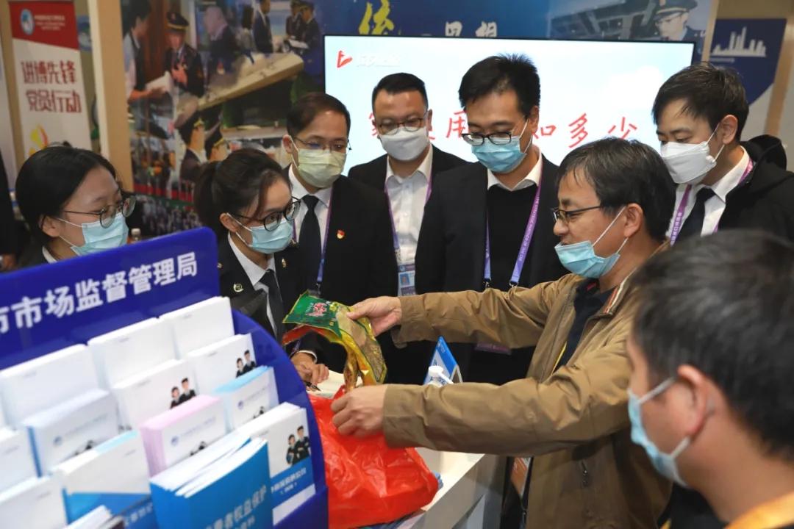
26张CCC免办证明，72张特殊食品临时许可

今年，新上线“进博市场监管”微信小程序，实现了现场检查电子化、监控方式多元化、数据分析自动化、发现问题精准化、监测预警智能化、指挥调度可视化。进博会期间，该平台注册使用的监管干部和企业人员有1200多名，采集维护主体信息3474个，监测发出食品安全预警486次、电梯安全预警52次，记录现场检查电子表单2063份，公众餐饮服务评价752人次，发布动态信息667条，对接商务委进博食品原料配送追溯数据8290条。
全系统576人参与服务保障工作，255人驻场保障，市场监管服务保障进博的“数字”还有很多：运用餐饮单位视频监控预警系统，实时监督餐饮企业，共巡查5250户次；11个重点执法事项，为期100天的集中执法行动；开展中药饮
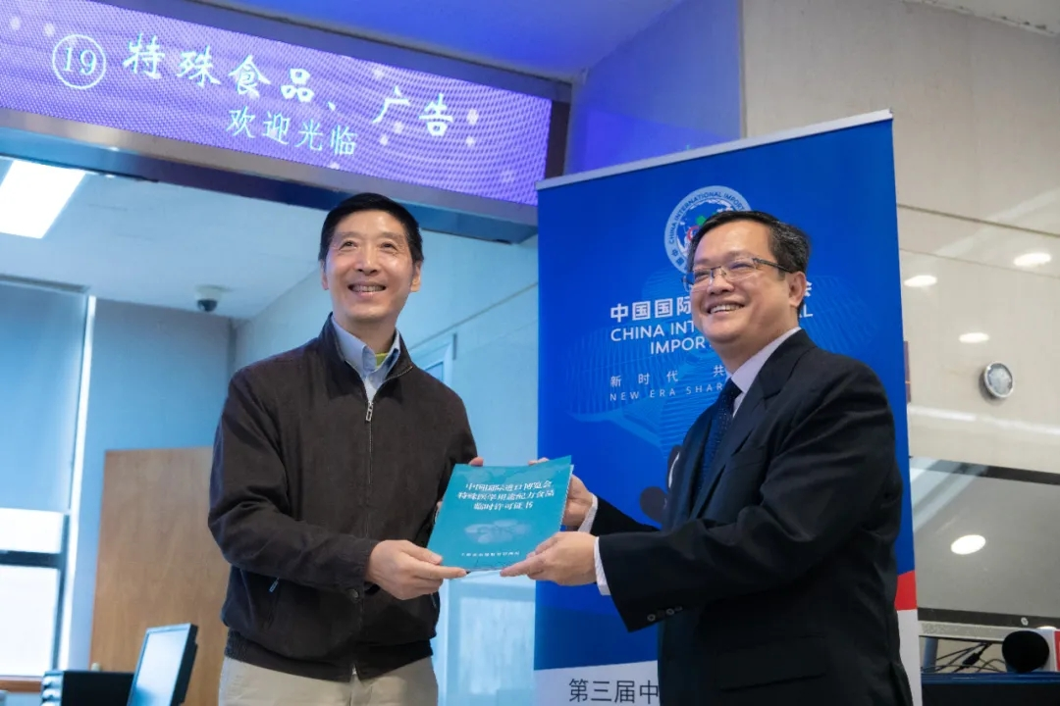
2063份现场检查电子表单，486次监测食品安全预警
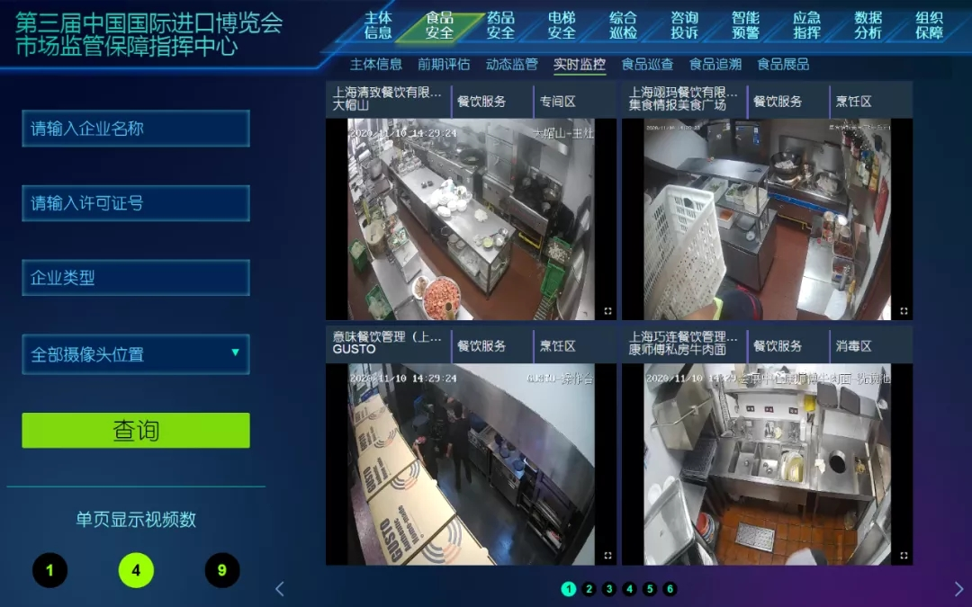
片质量、药品网络销售等多个专项整治行动，共检查单位6809家次，组织抽验456批次；对本市64万户信息发布类网站开展进博专项监测；随机抽取100家强制性产品认证获证组织的专项检查；382处重点区域路段、场所媒介广告检查；落实临时价格干预措施，加强对各主要商圈餐饮、交通、旅游服务等重点行业和领域价格监督检查，督促馆内经营者100%签署《价格诚信承诺书》。

2020-2025年全球数字物流市场预测

文章来源：中国物流网 更新时间：2020-12-13
由新冠肺炎疫情的防控催生出的对物流智能化、无接触化等需求，引发了物流企业对相关数字化技术的新一轮思考与尝试。
近日，来自(DIGITAL LOGISTICS MARKET RESEARCH)预计全球数字物流市场规模将从2020年的174亿美元增长到2025年的465亿美元，在此预测期内年复合增长率为21.7%。
由于电子商务的快速发展，要求物流供应商能够更快、更有效地运作和高效处理单个小订单。在线客户希望订单准确，当天或一小时内就能送达，并可以免费退货。电子商务公司正在探索减少订单送达时间和运营成本的方法。
电子商务推动了对信息透明、价格合理、便利、交付速度以及有保障的无冲突退货的需求。为了满足这些需求，必须通过数字化物流操作、自动化物料搬运系统、仓储管理系统和配送管理系统，创造新的商业模式和解决方案。
“按组织规模，大型企业在此预测期内所占的市场比重最大”
按组织规模计算，大型企业部门预计将在此预测期内占据最大的市场规模。物流行业中的大型企业物流服务遍及全球，他们的优势明显，采用大量的先进技术，并拥有非常多的可用资源。大型企业拥有丰富的资源，如人力资源、足够的资本和预算以及决策机制，所以能够采用最新技术推动企业自身在该领域取得进步。
有许多组织在物流行业处于领先地位，比如敦豪速递公司(DHL)，它们利用先进的技术，如自动化、物联网、定位系统、先进的分析仪器、人工智能等来满足全球物流服务的高需求。
所拥有的大量资源及优质的决策机制，使得大型企业采用先进技术的几率较高。在数字物流市场中，预计大型企业将在此预测期内将占据更大的市场规模。
“从垂直领域上看，制造业将在此预测期内保持最大的市场规模”
数字化物流解决方案在制造业中起着至关重要的作用。通过正确选择数字化物流解决方案，制造企业可以对设备和库存进行跟踪管理，有效地安排维修计划，使维修成本降至最低，并预测未来的设备和维修成本，使资产生命周期管理成本最小化。
制造业垂直领域对制造支持企业核心功能的商品和服务负有责任。制造业面临的一大主要挑战是对紧急情况作出迅速、明智的反应，以及对材料和成品运输所涉及的费用作出反应。
“按地区划分，亚太地区在此预测期内将实现最高的年复合增长率。”
在此预测期内，亚太地区的市场预计将以最高的年复合增长率增长。由于全球竞争日益激烈，智能设备、联网机器的不断普及以及对智慧城市投资的不断增加，亚太地区正在高速增长中。
中国、印度和越南等发展中国家的高速经济增长，增加了由传感器和RFID标签组成的读取解决方案的数量，并产生了海量数据的突然大爆发。使得数字物流成为亚太地区不断发展的运输和物流的一个突出特征。因此，亚太地区是当前数字物流市场的热点，吸引了众多企业前来投资。

“智能审核”原产地签证跑入5G时代
文章来源：中国海关网 更新时间：2020-12-15
“成功秒签。我上班刚收到客户确认的船期信息，鼠标点击发送证书，马上就收到‘审核通过’的回执信息，这速度也太快了。”12月10日上午，东莞市宝成鞋业有限公司的关务管理部主任吕胜强拿着手上的东盟原产地证书兴奋地说：“这真是原产地签证的‘智能审核5G时代’。”
原产地证书是根据相关原产地规则签发的证明商品原产地，即货物的生产或制造地的一种具有法律效力的证明文件，是商品进入国际贸易领域的“经济国籍”与“护照”，也是享受关税减免和其它优惠待遇的重要凭证。
自12月10日起，海关开始全面推广出口货物原产地证书智能审核模式，标志着出口企业申领原产地证书正式步入全面智能时代。黄埔海关对16种原产地
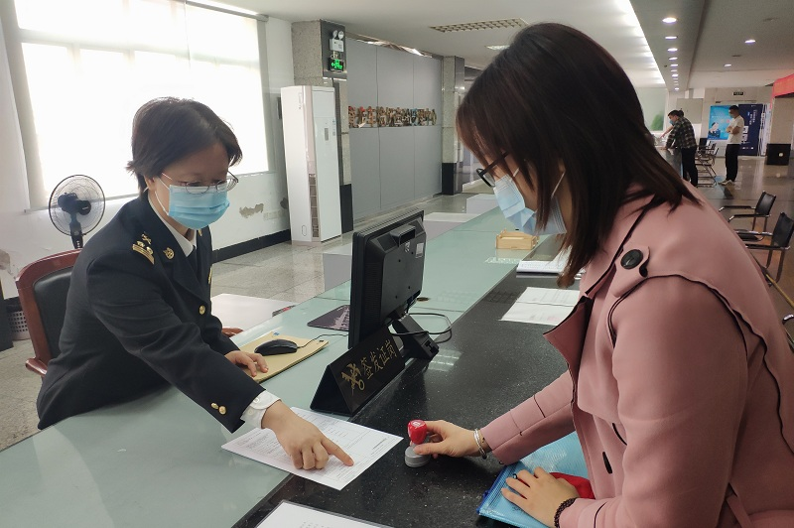
图为：关员指导企业申领“智能审核”秒签通过的原产地证书
自12月10日起，海关开始全面推广出口货物原产地证书智能审核模式，标志着出口企业申领原产地证书正式步入全面智能时代。黄埔海关对16种原产地证书实行智能审核，企业向海关申报原产地证书电子信息后，将由系统自动运行审核规则进行审核，并将审核结果即刻反馈给企业，实现了原产地证书“7x24”小时、365天全天候办理。智能审核的上线有两个显而易见的优势：一是规则和标准全国统一，证书审签更加规范和科学；二是签证效率大幅提升，企业获得感更强，与原产地自助打印功能叠加优势凸显，广大企业可足不出户快速领证。
“我们公司成立于1998年，是一家外商独资企业，公司主要代加工阿迪达斯品牌鞋，今年订单667万双，截至12月10日，我们公司共申请签发了各类原产地证书1933份，预估可以享受进口关税减免约264万美元。‘智能审核’上线后，无论什么时候发送原产地证书申报数据，系统自动运行并即刻反馈审核结果，原产地证书立等可取，为我们企业节省了可观的经营成本。”东莞宝成鞋业有限公司的吕主任说。
随着近年来黄埔对外贸易日趋活跃，原产地证书签证数量逐年递增，企业对压缩证书签证时长的需求也越来越迫切。黄埔海关为确保“智能审核”模式顺利推广，提前介入，组织专家制定智能审核推广期应急预案，对关区近三百家重点企业开展专场政策宣讲，帮助企业及时掌握申报重点，提升原产地证书规范申报水平，助力市场主体充分享受改革红利。 今年前11个月，黄埔海关共签发各类原产地证书60.89万份，货值130.95亿美元。
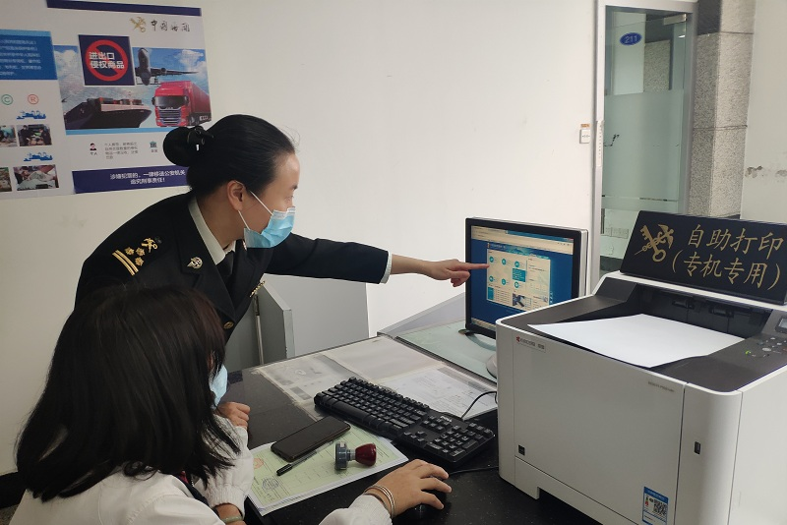
图为：关员指导企业使用原产地证自助打印

